陕西省地方标准
DB61
DB61/T XXX—XXXX

地理标志产品质量要求 灞桥樱桃
（征求意见稿）

XXXX-XX-XX发布
XXXX-XX-XX实施
陕西省市场监督管理局 发布
代替DB61/T 518-2011
ICS 65.020
CCS B 31

前 言
本文件按照GB/T 1.1－2020《标准化工作导则 第1部分：标准化文件的结构和起草规则》的规
定起草。
本文件代替DB61/T 518—2011《地理标志产品 灞桥樱桃》，与DB61/T 518—2011相比，除结构
调整和编辑性修改外，主要技术变化如下：
a)删除了引言部分；
b)调整了引用文件；
c)修改了范围；
d)修改了术语定义；
e)增加了品种条目；
f)删除了无机砷等污染物项目；
g)修改了检验方法；
h)修改了检验判断规则，增加了抽样方法；
i)删除了附录B、附录C。
本文件由灞桥区人民政府提出。
本文件由陕西省知识产权局归口。
本文件起草单位：西安市灞桥区市场监督管理局、西安市农业技术推广中心、西安市灞桥区农业农村局。
本文件起草人：郭晓成、关俊英、郝蕊平、彭翔、孙喜军、张淑霞。
本文件为第一次修订。

本文件在实施中如有疑问或建议，请将咨询或修改建议等信息反馈至下列单位：
单位：西安市灞桥区市场监督管理局
电话：029-83503960
地址：西安市灞桥区纺织城纺一路419号
邮编：710038

地理标志产品质量要求 灞桥樱桃
  - 范围
本文件规定了地理标志产品 灞桥樱桃的术语和定义、保护范围、自然环境、品种、质量要求、检验方法、检验判定规则及包装、标志、标签、运输、贮存的要求。
本文件适用于原国家质量监督检验检疫总局2012年第91号公告批准保护的灞桥樱桃。
  - 规范性引用文件
下列文件中的内容通过文中的规范性引用而构成本文件必不可少的条款。其中，注日期的引用文件，仅注日期对应的版本适用于本文件；不注日期的引用文件，其最新版本（包括所有的修改单）适用于本文件。
GB 2762 食品安全国家标准 食品中污染物限量
GB 2763 食品安全国家标准 食品中农药最大残留限量
GB 3095 环境空气质量标准
GB 5009.12 食品安全国家标准 食品中铅的测定
GB 5009.15 食品安全国家标准 食品中镉的测定
GB 5009.86 食品安全国家标准 食品中抗坏血酸的测定
GB 7718 食品安全国家标准 预包装食品标签通则
GB/T 17924 地理标志产品标准通用要求
GB/T 20769 水果和蔬菜中450种农药及相关化学品残留量的测定 液相色谱—串联质谱法
GB/T 26906 樱桃质量等级
NY/T 391 绿色食品 产地环境质量
NY/T 658 绿色食品包装通用准则
NY/T 761 蔬菜和水果中有机磷、有机氯、拟除虫菊酯和氨基甲酸酯类农药多残留的测定
NY/T 839 鲜李
NY/T 844 绿色食品 温带水果
NY/T 1055 绿色食品 检验规则
NY/T 1056 绿色食品 贮藏运输准则
NY/T 2637 水果和蔬菜可溶性固形物含量的测定折射仪法
原国家质检总局关于批准对灞桥樱桃实施地理标志产品保护的公告(2012年第91号)
《农药管理条例》 中华人民共和国国务院 令第677号
  - 术语和定义
下列术语和定义适用于本文件。

灞桥樱桃 Baqiao cherry
在规定的地理标志产品保护范围内生 产的，符合本标准要求的露地或设施栽培鲜食果品樱桃。

单果重 single fruit weight
果实成熟时单果的重量，单位为克。

果型 fruit shape
果实成熟时应具本品种固有的外观形状。

色泽 color
果实成熟时应具本品种固有的自然色泽。

风味 flavor
果实成熟时应具有品种特有糖酸比、风味及口感。

洁净 clean
无任何可见化学药品残留或其它附着物。

果面缺陷 fruit surface defects
由于冰雹伤害、果面裂果、枝叶风磨等对果实表皮造成的各种损伤。

日灼 sunburn
果实受到强烈日照形成的损伤，果实阳面出现变色斑块。

机械伤 physical injury
由于外力机械作用，产生的对果实碰伤、压伤、刺伤的统称。

畸形果 deformed fruit
指外观有不正常的明显凸起和凹陷，以及偏缺果实、多子果等。
  - 保护范围
灞桥樱桃保护范围限于原国家质量监督检验检疫行政主管部门根据《地理标志产品保护规定》批准的范围，涉及陕西省西安市灞桥区狄寨、席王、洪庆3个街道办事处的38个自然村。见附录A。
  - 自然环境

5.1地理环境
灞桥樱桃产区符合NY/T 391规定，且生产区域无工业企业的直接污染。

5.2 土壤条件
灞桥樱桃种植区多为黄墡土，土质疏松，通透性强；保水、保肥性好；土壤pH值在6.5~8.0之间，有机质含量不低于1.2%。

5.3 大气环境
本区域大气通风良好且符合GB 3095规定。
  - 品种

适合3.1限定地区栽培的樱桃优良品种，主要有：红灯、岱红、先锋、萨米脱、斯坦拉、拉宾斯、雷尼尔、早大果、美早等。
  - 质量要求

7.1 感官

7.1.1 具有本品种固有的外观特征和风味。

7.1.2 具有适于市场销售或贮存要求的成熟度。

7.1.3 果实保持完整良好，不带非正常的外来水分。

7.1.4 果实新鲜、洁净，无异味或非正常风味。

7.1.5 果面无机械伤、无日灼伤、无病虫害伤、无裂口。

7.2 质量
樱桃鲜果应符合GB／T 26906、NY/T 844的基本要求，质量等级见表1规定

表1 鲜樱桃质量等级要求
项 目 |  | 等 级
 |  | 特等品 | 一等品 | 二等品
果 形 |  | 具本品种应有特征 | 允许果形有轻微缺点 | 梗洼允许不能超过5%败育果的宿存，但不得有畸形果
色 泽 |  | 具有本品种成熟时应有的色泽 | 具有本品种成熟时应有色泽的3/4以上 | 具有本品种成熟时应有色泽的1/2以上
果梗 |  | 完整 | 完整 | 允许果梗轻微损伤
硬度(kg/cm²) |  | ﹥0.5
单 果 重（g） |  | ﹥12 | 10~12 | 8~﹤10
可溶性固形物含量  (%) |  | ﹥18 | 16-18 | 14.5~﹤16
可滴定酸(%) |  | ≦0.8
维生素C含量(mg/100g) |  | 9.8～18.0
果面缺陷 | 雹 伤 | 无 | 无 | 允许果皮愈合良好的轻微雹伤1处
果面缺陷 | 裂 果 | 无 | 无 | 梗洼允许风干小裂口1处
果面缺陷 | 磨 伤 | 无 | 无 | 允许不明显影响果实外观的轻微磨伤1处

7.3安全指标
灞桥樱桃果实安全要求应符合GB 2762、GB 2763的规定，主要安全指标见表2。
表2 主要安全指标
项目 | 指标（mg/kg）
铅（以Pb计） | ≦0.2
镉（以Cd计） | ≦0.03
敌敌畏（dichlorvos） | ≦0.01
苯醚甲环唑（difenoconazole） | ≦0.01
氰戊菊酯(fenvalerate) | ≦0.01
溴氰菊酯（deltamethrin） | ≦0.01
毒死蜱(chlorpyrifos) | ≦0.5
氯氰菊酯(cypermethrin) | ≦0.2
多菌灵(carbendazim) | ≦0.5
注：根据中华人民共和国国务院令第677号《农药管理条例》，剧毒和高度农药不得在果树生产中使用。
  - 检验方法

8.1外观指标检验

8.1.1 平均单果重
随机抽取50粒果实用最大称量1000g、精度为0.1g的天平称取的总重，其平均值为平均单果重。

8.1.2 果实形状、色泽
通过目测鉴定。

8.2内在品质指标检验

8.2.1 果实肉质、风味
通过品尝鉴定。

8.2.2 果肉色泽
通过目测鉴定。

8.3理化指标检验

8.3.1 硬度
采用果实硬度计，用直径为3mm测头测量果实肩部硬度，数值以kg或g表示，计算结果保留两位小数。

8.3.2 可溶性固形物
按NY/T 2637规定执行。

8.3.3 可滴定酸
按NY/T 839规定的方法测定。

8.3.4 维生素C
按GB 5009.86规定执行。

8.3.5 固酸比
计算公式：固酸比=可溶性固形物/可滴定酸

8.4安全指标测定

8.4.1 铅
按GB 5009.12规定执行。

8.4.2 镉

按GB 5009.15规定执行。

8.4.3 敌敌畏，毒死蜱，苯醚甲环唑、溴氰菊酯、氰戊菊酯，氯氰菊酯，多菌灵。
按GB/T 20769和NY/T 761的规定执行。
  - 检验判定规则
按照NY/T 1055的规定执行，同时符合以下要求。

9.1 检验批次
同一产地、同一品种、同一采收日期的樱桃作为一个检验批次。

9.2 抽样
9.2.1 按批次在全批货物的不同部位规定数量抽样。
9.2.2 抽样数量，每批在50件以内的抽取2件, 61~100件抽取3件, 100件以上的以100件抽3件
为基数, 每增100件抽1件, 不足100件者以100件计。
9.2.3 如在检验中发现问题, 按照8.2.2重新抽样检测。
9.2.4 分散零担收购时, 取样果数不少于500g。

9.3 判定规则
9.3.1 感官及理化指标不合格，可以从同批产品中加倍抽样复检；若复检仍不合格，可判定该批产品不合格。
9.3.2 安全指标有一项不合格，经复检仍不合格，即判定该批产品为不合格。
  - 包装、标志、标签、运输、贮存

10.1包装
包装容器与标志必须清洁卫生、干燥无异味，应有透气孔、坚实耐压、完整牢固，无破损、无水湿、无尖突、无污染、易分解、内外光滑。包装可采用纸箱、木箱等容器，且规格不宜过大，具体大小根据市场要求而定。

10.2标志和标签
10.2.1 要求
外包装要有标志和标签。

10.2.2标志

使用地理标志产品专用标志应符合国家知识产权局第354号公告《地理标志专用标志使用管理办法（试行）》的规定。

10.2.3标签
按GB/T 7718、GB/T 17924的规定执行。

10.3贮存
10.3.1 应符合NY/T 1056规定。
10.3.2 环境要求清洁，通风良好。
10.3.3 果实采收后，立即按标准规定的质量进行分级、包装、预冷和运输贮藏。常温下超过24小时应采取冷藏措施。冷藏温度0℃～2℃，运输温度4℃～8℃。
10.3.4 包装箱或包装盒内的果实要比较紧密，振动时互相之间不会擦伤。
10.3.5 存放时，批次等级要分清，码放整齐。

10.4运输
10.4.1 运输过程中轻拿轻放，快装快运，严禁烈日曝晒、雨淋。
10.4.2 严禁与有毒有异味的有害物品混装混运。

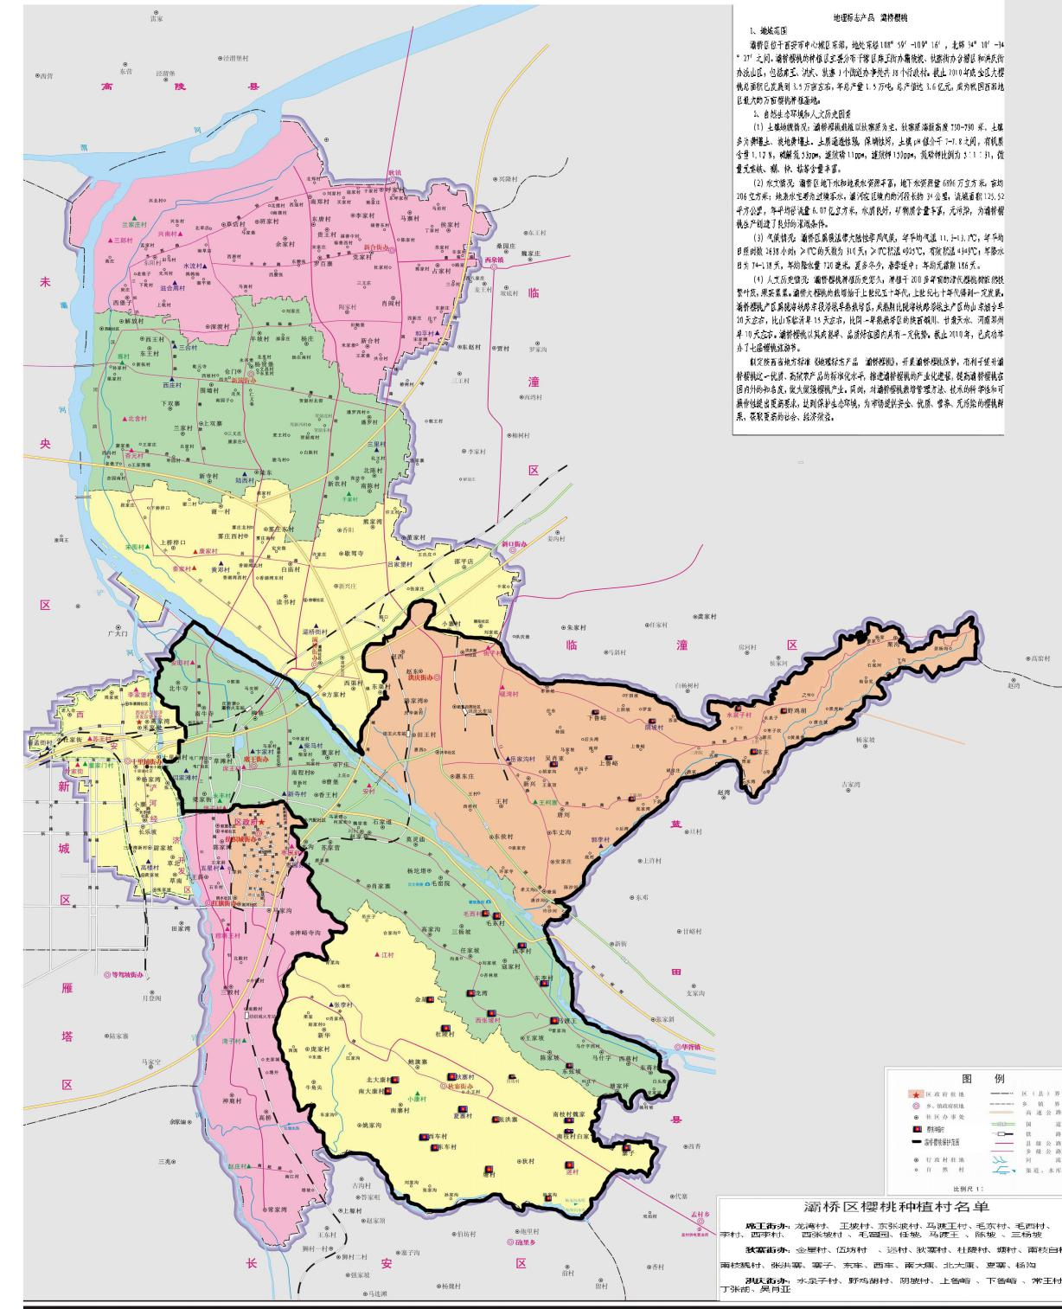
- （规范性附录）
地理标志产品 灞桥樱桃保护范围图

